元素布局
对于元素的布局，我们一共有三种解决方案。一种是用Item Positioner(定位器)，一种是用Item Layout(布局管理器)，最后一种是设置Item的anchors属性。如果频繁地使用anchors，当元素过多时会显得十分的不方便。所以这里我们来学习使用定位器和布局来实现元素的布局。

Ⅰ.定位器(Item Positioner)
- Row
- 简介
Row元素是一个行定位器。当你把一个Item交给定位器来管理，即作为其子元素时。就不必再使用Item的x、y、anchors等属性。

- 常用属性
·spacing: real 该属性定义了定位器的两个相邻子元素间的距离。
·layoutDirection: enumeration 该属性定义了行定位器中子元素布局的方向。可以是如下两种：
·Qt.LeftToRight 子元素会采用从左至右的排列方式，并采用左对齐。默认采用该布局方向
·Qt.RightToLeft 子元素会采用从右至左的排列方式，并采用右对齐。
·add: Transition 该属性保留着当Item被添加至定位器中时运行的过渡动画
·move: Transition 该属性保留着当Item在定位器中移动时运行的过渡动画
·populate: Transition 该属性保留着当Item是定位器的一部分时并且在定位器第一次被创建时运行的过渡动画
以上的三个属性的值均为Transition，该属性是一个用来提供过渡效果的元素，算是一种动画。我们这里只需了解，在以后章节的学习中我们回来详细地解析。

- 实例
import QtQuick 2.2

Item {
id: container;
width: 360; height: 200;
Row{
id: row01;
anchors.left: parent.left;
anchors.top: parent.top;
spacing: 16;
layoutDirection: Qt.LeftToRight;
Rectangle{
width: 100;
height: 50;
color: Qt.rgba(Math.random(),Math.random(),Math.random(),1.0);
}
Rectangle{
width: 100;
height: 50;
color: Qt.rgba(Math.random(),Math.random(),Math.random(),1.0);
}
Rectangle{
width: 100;
height: 50;
color: Qt.rgba(Math.random(),Math.random(),Math.random(),1.0);
}
}
Row{
id: row02;
anchors.right: parent.right;
anchors.bottom: parent.bottom;
spacing: 16;
layoutDirection: Qt.RightToLeft;
Rectangle{
width: 100;
height: 50;
color: Qt.rgba(Math.random(),Math.random(),Math.random(),1.0);
}
Rectangle{
width: 100;
height: 50;
color: Qt.rgba(Math.random(),Math.random(),Math.random(),1.0);
}
Rectangle{
width: 100;
height: 50;
color: Qt.rgba(Math.random(),Math.random(),Math.random(),1.0);
}
}
}

- 实例分析
定位器的话，只要理解了原理，代码相对还是很好理解的。这里的例子就是简单了展示了一下定位器的效果。两个定位器的方向不同，也无需设置anchors属性，只需要指定定位器的位置即可，十分方便地达成整齐的界面效果。

注：(1)定位器不会改变它管理的元素的大小，即使用户调整了界面尺寸，它也坚持不干涉孩子的尺寸。有兴趣的同学可以横方向缩小窗体看看效果。如果大家期望能动态改变孩子的尺寸，可以提前看之后对布局管理器的讲解。
- 因为定位器的第一点特性，所以我们完全没有必要设置它的宽高(设置了也没用)，但是需要设置anchors来给其一个精准的定位。除此之外，杜绝在子Item中使用anchors属性，否则会报错。
- 关于Math.random()方法之前已经提过，产生一个0.0~1.0间的随机数。

- 运行效果
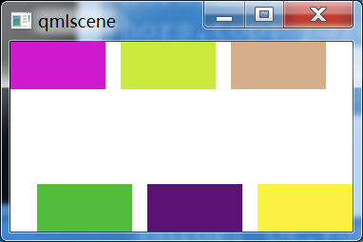

- 思考
理解定位器的工作原理，自己尝试着写一个简单的Row定位器布局。

- Column
- 简介
Column元素是一个列定位器，用法与Row元素基本类似。

- 常用属性
Column中的属性很少，并且用法与Row中的相同，所以此处不再给描述。
·spacing: real
·add: Transition
·move: Transition
·populate: Transition

- 实例
import QtQuick 2.2

Item {
id: container;
width: 200; height: 360;
Column{
anchors.left: parent.left;
anchors.top: parent.top;
spacing: 16;
Rectangle{
width: 50;
height: 100;
color: Qt.rgba(Math.random(),Math.random(),Math.random(),1.0);
}
Rectangle{
width: 50;
height: 100;
color: Qt.rgba(Math.random(),Math.random(),Math.random(),1.0);
}
Rectangle{
width: 50;
height: 100;
color: Qt.rgba(Math.random(),Math.random(),Math.random(),1.0);
}
}
Column{
anchors.right: parent.right;
anchors.bottom: parent.bottom;
spacing: 16;
Rectangle{
width: 50;
height: 100;
color: Qt.rgba(Math.random(),Math.random(),Math.random(),1.0);
Text{
anchors.centerIn: parent;
text: "1";
font.pixelSize: 24;
}
}
Rectangle{
width: 50;
height: 100;
color: Qt.rgba(Math.random(),Math.random(),Math.random(),1.0);
Text{
anchors.centerIn: parent;
text: "2";
font.pixelSize: 24;
}
}
Rectangle{
width: 50;
height: 100;
color: Qt.rgba(Math.random(),Math.random(),Math.random(),1.0);
Text{
anchors.centerIn: parent;
text: "3";
font.pixelSize: 24;
}
}
}
}

- 实例分析
与上一节Row的用法类似，只有方向上的区别。
注：(1)大家也注意到了，Column中没有layoutDirection属性。有人可能会问，类似的话不能设置layoutDirection：Qt.TopToBottom？还真不能！这么写会报错。我在上一节的代码上稍微补了一些内容，给大家看一下对比效果。
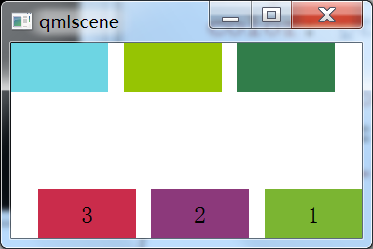

- 运行效果
再来看一下没法设置layoutDirection的效果
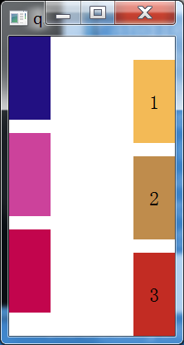

- 思考
自己尝试着写一个简单的Column定位器布局。

- Grid
- 简介
Gird是一种网格型的定位器，你可以理解成将Row和Column结合起来成一个规则的table。它在创建的时候会自动测绘，为它所有的子元素的小单元提供足够大的空间。

- 常用属性
·columnSpacing: qreal 该属性定义了相邻元素的列间距
·rowSpacing: qreal 该属性定义了相邻元素的行间距
·spacing: qreal 该属性定义了相邻元素的间距
·columns: int 该属性定义了网格的列数目
·rows: int 该属性定义了网格的行数目
·add: Transition
·move: Transition
·populate: Transition
以上三个和前两节的概念一样，这里不再解释
·horizontalItemAlignment: enumeration 该属性定义每个Item在自身的单元格内的水平对齐方式
·verticalItemAlignment: enumeration 该属性定义了每个Item在自身的单元格内的垂直对齐方式
水平对齐方式有Grid.AlignLeft、Grid.AlignHCenter、Grid.AlignRight。垂直对齐方式有Grid.AlignTop、Grid.AlignVCenter、Grid.AlignBottom
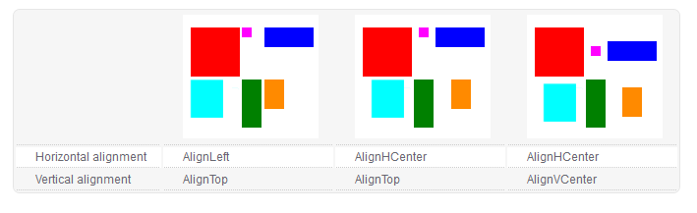
上图是如何对齐的3个例子示意图
·flow: enumeration 该属性定义了布局的流向
·Grid.LeftToRight 自左向右的流向
·Grid.TopToBottom 自上向下的流向
·layoutDirection: enumeration 与Row的同名属性作用一样

- 实例
import QtQuick 2.2

Item {
id: container;
width: 500; height: 500;
Grid{
rows: 3;
rowSpacing: 5;
columnSpacing: 16;
columns: 3;
anchors.centerIn: parent;
flow: Grid.TopToBottom;
layoutDirection: Qt.RightToLeft;
horizontalItemAlignment: Qt.AlignHCenter;
verticalItemAlignment: Qt.AlignVCenter;
Rectangle{
width: 100; height: 150;
color: Qt.rgba(Math.random(),Math.random(),Math.random(),1.0);
Text{
anchors.centerIn: parent;
font.pixelSize: 24;
font.bold: true;
text: "1";
}
}
Rectangle{
width: 120; height: 120;
color: Qt.rgba(Math.random(),Math.random(),Math.random(),1.0);
Text{
anchors.centerIn: parent;
font.pixelSize: 24;
font.bold: true;
text: "2";
}
}
Rectangle{
width: 150; height: 30;
color: Qt.rgba(Math.random(),Math.random(),Math.random(),1.0);
Text{
anchors.centerIn: parent;
font.pixelSize: 24;
font.bold: true;
text: "3";
}
}
Rectangle{
width: 50; height: 80;
color: Qt.rgba(Math.random(),Math.random(),Math.random(),1.0);
Text{
anchors.centerIn: parent;
font.pixelSize: 24;
font.bold: true;
text: "4";
}
}
Rectangle{
width: 150; height: 150;
color: Qt.rgba(Math.random(),Math.random(),Math.random(),1.0);
Text{
anchors.centerIn: parent;
font.pixelSize: 24;
font.bold: true;
text: "5";
}
}
Rectangle{
width: 100; height: 150;
color: Qt.rgba(Math.random(),Math.random(),Math.random(),1.0);
Text{
anchors.centerIn: parent;
font.pixelSize: 24;
font.bold: true;
text: "6";
}
}
Rectangle{
width: 150; height: 100;
color: Qt.rgba(Math.random(),Math.random(),Math.random(),1.0);
Text{
anchors.centerIn: parent;
font.pixelSize: 24;
font.bold: true;
text: "7";
}
}
Rectangle{
width: 120; height: 150;
color: Qt.rgba(Math.random(),Math.random(),Math.random(),1.0);
Text{
anchors.centerIn: parent;
font.pixelSize: 24;
font.bold: true;
text: "8";
}
}
Rectangle{
width: 150; height: 150;
color: Qt.rgba(Math.random(),Math.random(),Math.random(),1.0);
Text{
anchors.centerIn: parent;
font.pixelSize: 24;
font.bold: true;
text: "9";
}
}
}
}

- 实例分析
这个的demo就是一个简单给大家展示一下grid的用法。

注：(1)每个单元格的大小是根据最大尺寸的子元素来绘制的，对于子元素你只需要指定其大小和对齐方式即可
(2)这里我通过设置Text展示标号来给大家示意了flow加上layoutDirection的用法，满足不同的需求

- 运行效果
这边为了让大家更清晰看出每个单元格的大小，我稍稍用画笔(画图工具自带的)绘制了几条线。顺便提及，Grid大小并不是窗体大小哦~~anchors.centerIn：parent
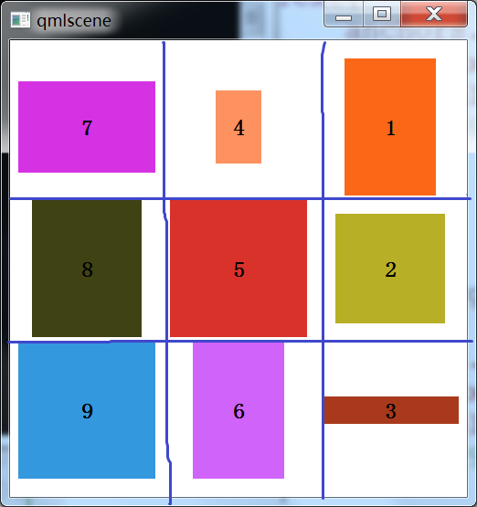

- 运行效果
根据demo尝试自己写一个简单的Grid定位器布局。

- Flow
- 简介
Flow(流式)定位器布局一般会根据子元素的内容创建合适的列、行数来包裹它们。

- 常用属性
Flow的属性已被Grid的属性涵盖，这里只列出，并不给出解释。具体的解释请参考前一节。
·add: Transition
·move: Transition
·populate: Transition
·spacing: real
·flow: enumeration
·Flow.LeftToRight
·Flow.TopToBottom
·layoutDirection: enumeration

- 实例
import QtQuick 2.2

Item {
width: 300; height: 200;
Flow{
anchors.fill: parent;
flow: Flow.TopToBottom;
spacing: 16;
Text{
text: "One";
font.pixelSize: 26;
font.bold: true;
}
Text{
text: "Two";
font.pixelSize: 26;
font.bold: true;
}
Text{
text: "Three";
font.pixelSize: 26;
font.bold: true;
}
Text{
text: "Four";
font.pixelSize: 26;
font.bold: true;
}
Text{
text: "Five";
font.pixelSize: 26;
font.bold: true;
}
Text{
text: "Six";
font.pixelSize: 26;
font.bold: true;
}
Text{
text: "Seven";
font.pixelSize: 26;
font.bold: true;
}
Text{
text: "Eight";
font.pixelSize: 26;
font.bold: true;
}
Text{
text: "Nine";
font.pixelSize: 26;
font.bold: true;
}
}
}

- 实例分析
将一到九的英文填到text中用flow定位器显示的demo。

注：(1)Flow跟Grid类似，只不过没法显式设置column和row属性，会根据自身尺寸和子元素尺寸，测量后动态布局。

- 运行效果
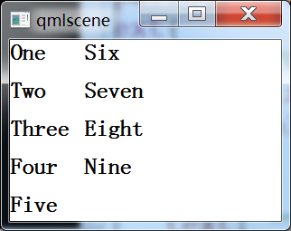

- 思考
根据demo自己写一个简单的Flow定位器布局。

Ⅱ.布局管理器(Item Layout)
- Layout
- 附加属性
题外话——大家应该注意到了，这边我连简介都没写。直接上了附加属性。这个跟属性有什么区别呢？先别急，先让我们看看属性之后再了解附加属性的区别以及食用方法。
·alignment: Qt.Alignment 该属性定义了子元素在单元格内的对齐方式
Qt.Alignment一共6种。Qt.AlignLeft、Qt.AlignHCenter、Qt.AlignRight、 Qt.AlignTop、Qt.AlignBottom、Qt.AlignVCenter
赋值方式如右所示： Qt.AlignLeft|Qt.AlignTop(左上对齐)
·margins: real 外边距
·topMargins: real 上外边距
·bottomMargins: real 下外边距
·leftMargins: real 左外边距
·rightMargins: real 右外边距
·column: int 列数目
·row: int 行数目
·columnSpan: int 指定某一列的跨度
·rowSpan: int 指定某一行的跨度
·fillWidth: bool 如果设置成true时，将根据约束条件来尽可能地达到最大长度
·fillHeight: bool 如果设置成true时，将根据约束条件来尽可能地达到最大高度
·maximumHeight: real 该属性保留着layout中的Item的最大高度
·maximumWidth: real 该属性保留着layout中的Item的宽最大度
·minimumHeight: real 该属性保留着layout中的Item的最小高度
·minimumWidth: real 该属性保留着layout中的Item的最大宽度
·preferredWidth: real 该属性保留着layout中的Item的优先宽度
·preferredHeight: real 该属性保留着layout中的Item的优先高度

- 元素说明
我们一般不会使用Layout来直接作为布局管理器使用。它的主要作用更多的是提供附加的属性供某一种Layout的对象中的Item来调用。至于这些属性怎么使用，之后的小节我们再来好好了解。
在使用某一种Layout的对象的时候，需要记得在文件开头添加。

import QtQuick.Layouts 1.1
我想大家应该注意到了，我们之前每次的demo在开头都有
import QtQuick 2.2 这句话
系统每次新建时都会自动生成，可以理解为C中的#include和java中的import(此处的import非彼import，不过可以类似理解)。导入所需要的库，QtQuick即基本库，而2.2是版本号。用到某一种Layout的时候，就需要QtQucik.Layout库

- RowLayout
- 简介
类似于定位器中的Row元素

- 自身属性
·spacing: real
·layoutDirection: enumeration
跟之前的相同，不再作解释

- 可以使用的附加属性
还记得我们之前在Layout中提到的附加属性嘛？这里我们给出用法。与正常属性用法类似，只不过需要在属性名前加上提供该附加属性的元素名。
如：Layout.fillWidth: parent.width;

这句话放在那里呢？我们之前也提到了，放在布局的Item中使用。所以，可以这么写：
RowLayout{
......
Item
{
Layout.fillWidth: parent.width;
......
}
}
当然，不是所有的Layout的附加属性都可以使用的。所以这里，列出可供调用的附加属性。

·Layout.minimumWidth
·Layout.maximumWidth
·Layout.minimumHeight
·Layout.maximumHeight
·Layout.preferredWidth
·Layout.preferredHeight
·Layout.fillWidth
·Layout.fillHeight
·Layout.alignment

- 实例
import QtQuick 2.2
import QtQuick.Layouts 1.1

Item {
id: container;
width: 450;
height: 100;
RowLayout{
spacing: 10;
Rectangle{
id: rect01;
Layout.minimumWidth: 100;
Layout.maximumWidth: 200;
Layout.preferredWidth: (container.width-20)/3;
height: 50;
color: "gray";
Text{
text: parent.width;
anchors.centerIn: parent;
}
}
Rectangle{
id: rect02;
Layout.minimumWidth: 100;
Layout.maximumWidth: 200;
Layout.preferredWidth: (container.width-20)/3;
height: 50;
color: "gray";
Text{
text: parent.width;
anchors.centerIn: parent;
}
}
Rectangle{
id: rect03;
Layout.minimumWidth: 100;
Layout.maximumWidth: 200;
Layout.preferredWidth: (container.width-20)/3;
height: 50;
color: "gray";
Text{
text: parent.width;
anchors.centerIn: parent;
}
}
}
}

- 实例分析
这个demo给出了一种简单的RowLayout布局的用法。

注：(1)还记得笔者在讲定位器的时候提到的定位器绝不干涉子元素的尺寸，从而无法达到适配窗体的动态改变大小。但是布局管理器就能够做到这一点。
同学们可以试试横向拖动窗体，改变长短，看看效果。实际上，我在这里拎出的三个附加属性，分别代表着最大，最小和优先。只有优先在最大最小之间时才有效，否则最小有效。同时，如果设置了width或height，此时优先有意义(在最大最小之间)，优先生效，否则width或height生效。这边我给出的优先长度是一个计算式，可以模拟出动态适应窗体大小的效果。
- 笔者用的这种方式，不是太建议大家在实际运用中使用。这边使用的目的是为了方便大家理解动态适配窗体大小的工作原理和方法。因为在拖动窗体，改变其大小时，会不断地重绘屏幕。在实际运用中，因为图形界面的比较复杂，如此使用会造成机器的压力(重绘考验硬件的绘图能力)，有可能会出现意料之外的显示bug。
实际上，这种写法更多地是倾向于适应多分辨率的设备，达到跨平台的效果。
(3)其实不讲Layout元素并没有什么影响，但是笔者这里认为多花些碎语去描述清
楚有助于大家理解原理，更易于吃透代码，更易于大家创造属于自己的艺术品。
(4)在大家编写一个qml之前，最好在纸上打些草稿，记录一下思路，如大致上需要哪些元素。根据需求把需要的额外的库import上，以免之后的过程中有所遗漏，养成良好的编程习惯让编程的过程更轻松。

- 运行效果
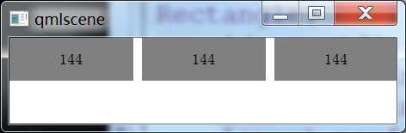

- 思考
根据demo自己写一个简单的RowLayout布局(不需要根据屏幕动态定长，理解就好，实际情况中用到的场合也并不多)

- RowLayout
1.简介

